Cô giáo làng bước ra thế giới
16/01/2019 09:37 GMT+7
100Lưu

TTO - Từ một cô giáo dạy 'trường làng', Trần Thị Thúy đã gia nhập cộng đồng giáo viên sáng tạo quốc tế, là người truyền cảm hứng và kết nối cho những học sinh nghèo bước ra thế giới.
- Cô giáo 'bách khoa toàn thư' Văn Trịnh Quỳnh An
- Cô giáo tiểu học tìm mọi cách để trò đọc sách
- Cô giáo 'xương thủy tinh': Tôi hạnh phúc có các em nhỏ bầu bạn
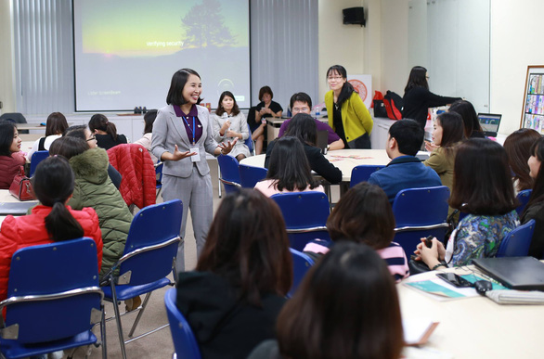

Cô Trần Thị Thúy trao đổi với các giáo viên tham dự Diễn đàn giáo dục Việt Nam đổi mới trên nền tảng công nghệ thông tin tổ chức tháng 1-2019 - Ảnh: HUY TRẦN
"Tôi nhớ hôm đó trời mưa to, nhà dột lênh láng nước. Đang loay hoay chống dột thì có một giáo viên người Nhật gọi điện hỏi tôi email và một số thông tin cá nhân. Sau này tôi mới biết mình được đề cử cho giải thưởng "Giáo viên toàn cầu".
Rồi từ trên 10.000 giáo viên của 178 quốc gia được đề cử, tôi vừa được thông báo mình đã lọt top 50 trao giải thưởng.
Tôi sẽ sang Dubai vào tháng 3 tới, ở đó ban tổ chức sẽ chọn một người trong 50 người chúng tôi để trao vinh danh giải thưởng cao nhất" - cô giáo Trần Thị Thúy, giáo viên Trường THPT Đức Hợp, xã Đức Hợp, huyện Kim Động, tỉnh Hưng Yên kể về cơ duyên lần thứ hai "xuất ngoại" của mình sẽ đến theo cách như thế.
Từ một "cửa sổ" để nhìn ra thế giới
Sinh ra, lớn lên, học 12 năm ở vùng quê nghèo, trong một gia đình nghèo, điều kiện học tiếng Anh không có, điều kiện ứng dụng công nghệ thông tin cũng không, xuất phát điểm này có vẻ chẳng dính dáng gì tới một giáo viên giỏi môn tiếng Anh, giỏi ứng dụng công nghệ thông tin trong dạy học.
* Hẳn đó là một hành trình rất khó khăn. Cô đã tiếp cận với tiếng Anh như thế nào?
- Tôi được học tiếng Anh mỗi năm lớp 6. Đến lớp 7 trở đi đến hết bậc THCS, trường tôi không dạy tiếng Anh do không có giáo viên. Nhưng một lần có người anh họ là sinh viên Đại học Ngoại thương về chơi đã tặng tôi một số quyển tạp chí song ngữ Sun Flower. Khi đó tôi biết rất ít từ vựng, ngữ pháp, chủ yếu xem tranh, ảnh trong đó.
Những hình ảnh rất thú vị về thế giới làm tôi tò mò muốn học tiếng Anh. Có thể nói cuốn tạp chí như khung cửa để tôi biết có một thế giới rộng mở. Sau này tôi mang theo những cuốn tạp chí đó khi đi học đại học và giữ cho đến bây giờ.
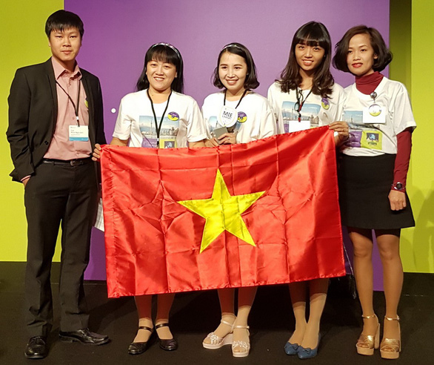
Cô Trần Thị Thúy (giữa) trong nhóm 5 giáo viên đến từ 5 quốc gia nhận giải đặc biệt tại Diễn đàn giáo dục toàn cầu năm 2017 tại Canada - Ảnh: H.T.
* Vậy làm thế nào cô chạm tới được mơ ước khi trở thành sinh viên khoa tiếng Anh?
- Những năm học THPT, tôi chỉ được học chương trình dạy tiếng Anh ba năm, nhưng tôi đã cố học thêm để dự thi chương trình bảy năm, tốt nghiệp THPT để vào đại học.
Tôi không có điều kiện nên thay vì đóng học phí học thêm, tôi lên thành phố mua sách ôn thi về tự học. Khi đó, tôi đỗ được đại học do làm tốt những môn khác để bù cho môn tiếng Anh. Khi vào trường đại học, tôi mới nhận thấy tôi vẫn thuộc dạng "đui mù, câm điếc tiếng Anh".
* Tự coi mình là diện "khuyết tật" môn tiếng Anh, cô đã làm gì để rút ngắn khoảng cách với các sinh viên khác?
- Tôi tự học rất nhiều. Tôi dành hết thời gian rảnh rỗi lên thư viện đọc sách, tìm nguồn học liệu trên Internet. Khi có thẻ đọc của Thư viện quốc gia, có những khi tôi ngồi lì từ 8h sáng đến 8h tối ở đó.
Tôi không có nhiều tiền nên tôi tận dụng tối đa những gì miễn phí có ích cho việc học. Tôi tìm nghe đài kênh nói tiếng Anh để tập nghe, tập phát âm chuẩn. Tôi luyện nói với các bạn và thường đứng luyện nói trước gương. Vì tôi hiểu, phát âm chuẩn thì sẽ dễ dàng hơn khi nghe tiếng Anh...
Năm thứ nhất, dù điểm các môn khác cao nhưng tôi vẫn không có học bổng do môn tiếng Anh không tốt. Nhưng năm sau đó, tôi đều giành được học bổng.
70m dây cáp mạng để kết nối
* Cô đối diện với những khó khăn ở Đức Hợp ở vị trí giáo viên thế nào?
- Trường khi đó có máy chiếu rời và tôi là người tích cực xách máy lên lớp dạy. Nhưng tôi loay hoay ba năm đầu và đã thất bại vì kinh nghiệm của tôi còn non, điều kiện để thay đổi phương pháp dạy học không có, sức hiểu của học sinh có hạn.
Những năm ấy khi lên lớp tôi còn bị phụ huynh phê bình vì "nói tiếng Anh quá nhiều khiến học sinh không hiểu gì cả". Tôi muốn tìm cách nào đó để thay đổi nhưng tôi bế tắc và đã có lúc thấy đơn độc.
Tôi mày mò đi tìm "lối thoát" và nhận ra ở đó có rất nhiều cái áp dụng được cho dạy học. Tôi tham gia các khóa học của "cộng đồng giáo viên sáng tạo" và lần đầu tiên tôi hiểu khái niệm "dạy học dự án".
* Và dự án đầu tiên của cô và học trò là gì? Đó là dự án đưa cô đến giải thưởng đặc biệt cùng nhóm 5 thầy cô ở Diễn đàn giáo dục toàn cầu Microsoft tại Canada năm 2017?
- Năm 2016, tôi cùng một nhóm học sinh thực hiện dự án "Bảo vệ cuộc sống của chúng ta khỏi thuốc trừ sâu độc hại". Để làm việc này, tôi đã cùng học sinh đạp xe đến các cửa hàng bán thuốc trừ sâu, đến bệnh viện để tiếp xúc những người cần phỏng vấn...
Dự án được giải nhì trong cuộc thi giáo viên sáng tạo trên nền tảng công nghệ thông tin do Bộ GD-ĐT tổ chức.
Thành quả của dự án đó không chỉ là giải thưởng mà là sự khẳng định một hướng mới. Tôi có kinh nghiệm trong việc tổ chức kết nối các lớp học, giữa học sinh của tôi với học sinh các nước trên thế giới thông qua Skype.
Tôi giúp học sinh kết nối với các học sinh ở Nhật và Ấn Độ. Còn việc tôi đến Canada thì không phải chỉ có dự án này vì Diễn đàn giáo dục toàn cầu đánh giá giáo viên ở cả các hoạt động sáng tạo khác trong dạy học.
* Cô đã áp dụng những hiểu biết, sáng tạo của mình như thế nào trong thực tế dạy học tại Trường Đức Hợp?
- Tôi tổ chức các lớp học kết nối Skype. Học sinh không chỉ được luyện kỹ năng tiếng Anh mà còn phát triển các khả năng khác như giao tiếp với người nước ngoài bằng tiếng Anh, trình bày, phản biện, sự tự tin, hiểu biết rộng rãi thế giới bên ngoài của học sinh tăng dần lên.
Mạng Internet chỉ có ở phòng thầy hiệu phó khi đó (nay thầy là hiệu trưởng), tôi đã tự mua hơn 70m dây cáp để xin được nối mạng từ phòng thầy đến lớp học, rồi mang cục phát WiFi đến.
Số dây đó dùng đã cũ nên mới đây tôi lại mua dây khác dài 83m để nối đến một phòng học xa hơn. Khó khăn nào cũng khắc phục được, nếu mình tin vào việc mình làm.
Cờ Việt Nam bay lên
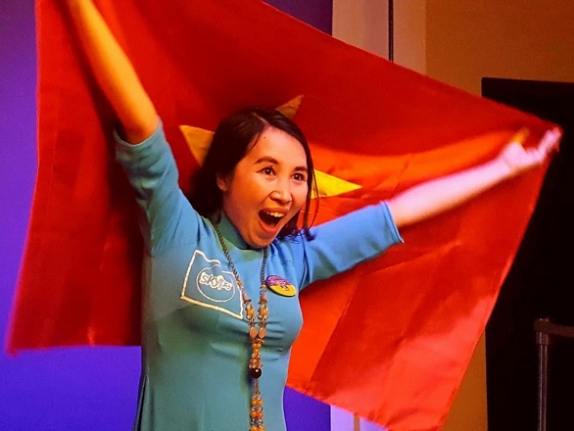
Giây phút sung sướng của cô Trần Thị Thúy khi được biết mình có giải thưởng đặc biệt - Ảnh: H.T.
* Nhìn bức ảnh khi biết được trao giải đặc biệt, cảm xúc của cô cũng siêu đặc biệt, cô có thể kể lại về giây phút đó không?
- Ở Diễn đàn giáo dục toàn cầu tại Canada năm ngoái, có khoảng 200 giáo viên như tôi được mời đến từ trên 80 quốc gia. Chúng tôi được chia nhóm để thực hiện các chủ đề khác nhau trong khoảng 24 giờ.
Đoàn Việt Nam khi ấy có 4 người. Chúng tôi lại được chia vào các nhóm với giáo viên các nước khác. Nhóm tôi sử dụng phần mềm Sway để thiết kế trò chơi có ý nghĩa giáo dục cho học sinh.
Có 15 giải thưởng được xướng lên và tôi đã nghĩ mình chẳng được giải gì. Rồi họ nhắc đến số 33 là số của dự án nhóm tôi. Tôi không thể tả cảm xúc khi đó. Có lẽ đó là khoảnh khắc hiếm hoi trong đời mà tôi không bao giờ quên. Và tôi góp phần để cờ Việt Nam tung bay ở lễ vinh danh đó.
* Và chuyến xuất ngoại thứ hai sắp tới, cô có hi vọng khoảnh khắc tuyệt vời đó lặp lại?
- Được chọn trong top 50 của Diễn đàn giáo dục toàn cầu đã là vui lắm rồi.
Thư viện Sun Flower
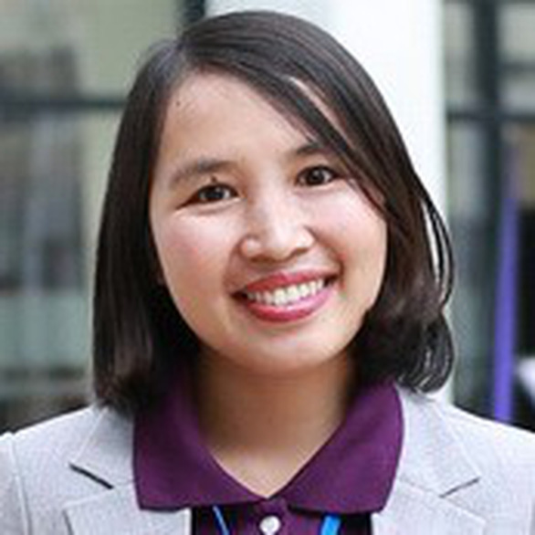
* Một cô bé chỉ có cuốn tạp chí song ngữ nuôi ước mơ, trở thành gương mặt toàn cầu, bố mẹ cô nói gì về thành công của con gái?
- Bố mẹ luôn ủng hộ những lựa chọn của tôi. Gần đây tôi xin bố mẹ cho sử dụng mảnh đất của gia đình để làm thư viện và là nơi dạy học tiếng Anh miễn phí cho học sinh. Nếu cho thuê hay kinh doanh thì mảnh đất đó mang lại lợi ích kinh tế nhưng bố mẹ cũng đồng ý.
* Tại sao tên thư viện lại là Sun Flower?
- Đó là tên cuốn tạp chí năm xưa. Đó là kỷ niệm của tôi nhưng tôi cũng muốn đến lượt mình tôi làm gì đó cho các bạn trẻ sau này. Biết đâu, tôi cũng có thể giúp một bạn nhỏ nào đó nuôi dưỡng mơ ước.
* Thư viện bây giờ có bao nhiêu đầu sách?
- Mới chỉ có khoảng 500 đầu sách, gồm truyện thiếu nhi, sách khoa học, sách học tiếng Anh... Thư viện miễn phí cho học sinh đến đọc sách. Tôi có ba lớp dạy tiếng Anh tại đây cũng miễn phí.
Gieo mầm và trao cảm hứng
"Chúng tôi đánh giá cao ý chí, lòng quyết tâm của cô Trần Thị Thúy khi quyết tâm đưa công nghệ giáo dục hiện đại nhất đến với các em học sinh vùng quê nghèo. Không chỉ trao truyền cho học sinh niềm hứng khởi với môn học bằng cách dạy mới mẻ, hấp dẫn, cô Thúy còn truyền cảm hứng ấy cho các giáo viên khác, không chỉ giáo viên trong trường mà cả ở các trường khác.
Hẳn sẽ có nhiều người bất ngờ khi một cô giáo ở trường nông thôn nhưng dịp nghỉ cuối tuần nào hầu như cũng kín lịch để đi chia sẻ kinh nghiệm giảng dạy ở các trường lớn, trong đó phần đông là các trường nội thành Hà Nội", ông Hà Quang Vinh - hiệu trưởng Trường THPT Đức Hợp chia sẻ.
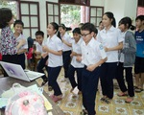Cô giáo dạy tiếng Anh cho trẻ mồ côi Làng SOS
TTO - Cứ đến mỗi chiều thứ bảy, chủ nhật hằng tuần, lớp học tiếng Anh trong khuôn viên nhà thanh niên tại Làng trẻ em SOS Đà Nẵng lại rộn ràng tiếng cười nói vui vẻ của tình nguyện viên và các bạn nhỏ nơi đây.
VĨNH HÀ - NGỌC HÀ thực hiện
- Giáo viên toàn cầu
- Cô giáo
- Trần Thị Thúy
- Cô giáo làng

